Приложение 3

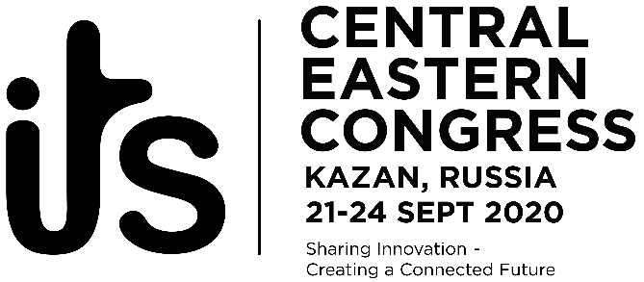

21-24 сентября 2020 года в Казани, столице Республики Татарстан, состоится Первый центрально-восточный конгресс по интеллектуальным транспортным системам (ИТС), право проведения которого республика выиграла по итогам заявочной кампании.

Организатор Конгресса – Ассоциация ERTICO ITS Europe*. Соорганизаторами Конгресса являются министерства и ведомства Российской Федерации и Республики Татарстан.

Это новое и масштабное в истории Ассоциации ERTICO мероприятие, направленное на развитие ИТС в России, стран СНГ, Среднего Востока, стран Европы и Азии. Отраслевое событие подобного уровня и значения впервые пройдет на территории Российской Федерации.

Философия Конгресса – объединение мирового сообщества ИТС с целью устойчивого развития транспортного движения. Ключевая идея Конгресса – привлекая инновации, создаем «умное будущее».

Конгресс в Казани представит мировую платформу для презентации решений в области ИТС с целью обеспечения безопасной, эффективной, экологически безопасной и доступной мобильности.

Основные тематические направления Конгресса: управление транспортным движением, общественный транспорт, законодательство в области организации транспортного движения, большие данные, исследования и разработки, инновации, беспилотники, спутники, ИТС и окружающая среда, мобильные приложения, подготовка кадров в области ИТС.

Формат Конгресса предусматривает насыщенную деловую программу, выставку, технические визиты, демонстрации, качественный нетворкинг.

Первый центрально-восточный конгресс по ИТС в цифрах:

* 1500 зарубежных и российских делегатов;
* 200 экспонентов;
* 5000 кв.м выставки;
* 3000 посетителей-профессионалов;
* 100 представителей мировых и российских СМИ.

*Ассоциация ЭРТИКО ИТС Европа была основана в 1991 году по инициативе 15 лидеров индустрии интеллектуальных транспортных средств (ИТС) и Еврокомиссии для воплощения в жизнь исследований и разработок в области транспортного движения. За почти 30 лет своей работы Ассоциация реализовала десятки европейских проектов, провела 38 мировых и европейских Конгрессов, увеличила количество членов с 15 до 120 компаний, заняла ключевую позицию в общественных консультациях и политических повестках, установила долгосрочные стратегические отношения с ключевыми игроками индустрии ИТС в Европе, США, Японии, России и Китае.

**Контактная информация:**

+7 (843) 5-333-776, [its2020.kazan@tatar.ru](mailto:its2020.kazan@tatar.ru), <https://ru.itsinceeurope.com/>